«Владимир Мономах (1113—1125)»

В 1054 году, умирая, Ярослав Мудрый разделил территорию державы между пятью своими сыновьями и племянником от умершего старшего сына Владимира. Он завещал наследникам жить в мире и любви и слушаться во всего старшего брата Изяслава. Такой порядок передачи престола к старшему в роду, т. е. от брата к брату, а после смерти последнего из княживших братьев старшему племяннику, получил название «очередного» или «лествичного» (от слова «лестница»). Киевский престол, таким образом, должен был занимать старший в роду Рюриковичей князь.
Сложность династических счетов, с одной стороны, рост могущества каждого отдельного княжества — с другой, личные амбиции — с третьей, неминуемо вели к княжеским усобицам.

Любечский съезд.
Со смертью в 1093 г. последнего из Ярославичей — Всеволода (1093) в соответствии с «лествичным» порядком престолонаследия власть над Киевом перешла к старейшему в роду Святополку II Изяславичу (1093—1113). Новый князь не сумел справиться с усобицами, противостоять половцам. Более того, он был человеком корыстолюбивым, очень неразборчивым в средствах укрепления власти.
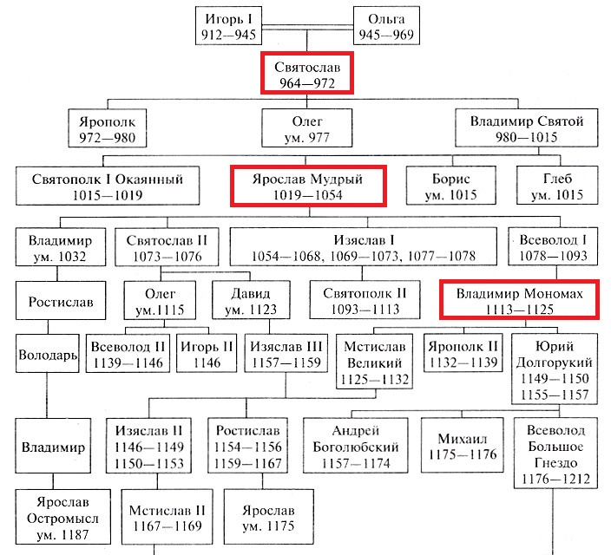
Наиболее популярным на Руси в то время был Владимир Всеволодович Мономах. По его инициативе в 1097 г. состоялся Любечский съезд князей. Было принято решение прекратить усобицы и провозглашен принцип «Каждо да держит отчину свою». Однако усобицы продолжались и после Любечского съезда.
Внешний фактор, а именно необходимость отпора появившимся к середине XI в. в южнорусских степях кочевникам — половцам, еще удерживал на некоторое время Киевскую Русь от распада на отдельные княжества. Борьба была нелегкой. Историки насчитывают около 50 половецких вторжений с середины XI до начала ХШ в.

Владимир Мономах
После смерти Святополка II в 1113 г. вспыхнуло восстание в Киеве. Народ громил дворы княжеских управителей, крупных феодалов и ростовщиков. Восстание бушевало четыре дня. Киевские бояре призвали на великокняжеский престол Владимира Мономаха (1113—1125).
Владимир Мономах вынужден был пойти на определенные уступки, издав так называемый «Устав Владимира Мономаха», ставший еще одной частью «Русской Правды». Устав упорядочил взимание процентов ростовщиками, улучшил правовое положение купечества, регламентировал переход в холопство. Большое место в этом законодательстве Мономах уделил правовому положению закупов, что говорит о том, что закупничество стало очень распространенным институтом и закабаление смердов шло более решительными темпами.
Владимиру Мономаху удалось удержать под своей властью всю Русскую землю, несмотря на то что признаки дробления усиливались, чему способствовало затишье в борьбе с половцами. При Мономахе укрепился международный авторитет Руси. Сам князь был внуком византийского императора Константина Мономаха. Его женой стала английская принцесса. С его именем связывали и появление на Руси короны русских царей — шапки Мономаха, и преемственность власти русских царей от константинопольских императоров. При Владимире Мономахе монахом Киево-Печерского монастыря Нестором была составлена начальная русская летопись «Повесть временных лет». Владимир Мономах вошел в нашу историю как крупный политический деятель, полководец и писатель.
Сыну Владимира Мономаха Мстиславу I Великому (1125— 1132) удавалось еще некоторое время удерживать единство русских земель. После смерти Мстислава Киевская Русь окончательно распалась на полтора десятка княжеств-государств. Наступил период, получивший в истории название периода раздробленности или удельного периода.

